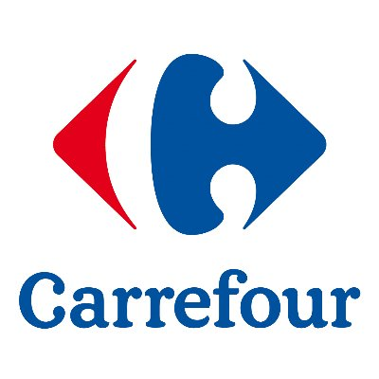

Alternance - Chargé(e) de mission efficacité énergétique (F/H)
Carrefour22,151 avis - Massy (91)

Massy (91)
Apprentissage, Contrat pro
Créateur de l’hypermarché et pionnier de la consommation de masse, Carrefour reste fidèle à ses racines mais se réinvente pour permettre à chacun, chaque jour, de manger mieux : plus sain, plus local, plus responsable.
Nos atouts pour y parvenir ? Un réseau multiformat de + 5 300 magasins, la création de services et d'une offre digitale de référence, une coopération renforcée avec les acteurs du monde agricole, de la chaîne alimentaire, de la Tech...
Et 110 000 collaborateurs passionnés, qui s’engagent, challengent leur métier et grandissent ensemble pour réussir la transition alimentaire pour tous.
Porteuse de cette ambition, la direction actifs projets recrute un(e) :

Chargé(e) de mission efficacité énergétique (F/H) en alternance

Mission générale :
Dans le cadre de votre alternance, vous serez amené à :
- Accompagner différents interlocuteurs dans le suivi et la maîtrise de l’énergie.
- Elaborer un suivi et un plan d’action Energie
- Accompagner et réaliser des reportings de maintenance
- Réaliser de la communication liée à la maintenance ;
- Analyser les coûts liés à la maintenance et l’énergie
- Compiler des bases de données.

Votre profil :
- Vous êtes de formation supérieure (Bac +4/5) en université ou en école d’ingénieurs (spécialisation métiers du bâtiment) ?
- Vous possédez une culture générale de base des métiers du bâtiment ?
- Vous savez identifier les types de travaux à effectuer sur un bâtiment existant pour améliorer son efficacité énergétique ?
- Vous êtes à même de conseiller et orienter différents interlocuteurs sur les modes d’utilisation des installations & alerter face aux risques et aux conséquences d’une mauvaise utilisation ?
- Vous savez présenter des projets ?
- Vous maîtrisez les outils du Pack Office (Excel notamment) ?

Informations complémentaires :
- Lieu : Massy à 5 minutes de la Gare RER B/C
- Vous bénéficierez d'un remboursement du titre de transport à hauteur de 50%,
- Vous aurez accès aux infrastructures du campus (salle de sport, conciergerie, drive, parking…),
- Vous aurez accès à un large choix de restaurations,
Alors n’hésitez plus et rejoignez nous !
il y a 17 jours

Alternance - Chargé(e) de mission efficacité énergétique (F/...

